История лаборатории кристаллохимии и рентгеноструктурного анализа
(ИОНХ РАН)
Калле П.^{1,2}
Студент 5 курса специалитета
¹Институт общей и неорганической химии им. Н.С. Курнакова РАН, Москва, Россия
²Московский государственный университет имени М.В.Ломоносова, Москва, Россия
E–mail: p10051997@yandex.ru
История лаборатории кристаллохимии и рентгеноструктурного анализа начинается в 1935 году с создания двух рентгеновских лабораторий в Институте общей и неорганической химии им. Н.С. Курнакова: лаб. рентгенографии и кристаллохимии (рук. Н.В. Агеев) и лаб. кристаллохимии (рук. Г.Б. Бокий). В те годы ученые трудились над государственными задачами, исследования были посвящены сплавам и аффинажу платиновых металлов. В военные годы в эвакуации работа была направлена на развитие оборонной промышленности, однако после войны лаборатории вернулись к прежним направлениям: исследованиям твердых растворов, сплавов и координационной химии. С приходом на должность заведующего лабораторией кристаллохимии М.А. Порай-Кошица начался новый этап в жизни лаборатории: появилось современное рентгеновское оборудование, позволившее более глубоко заняться кристаллохимическими исследованиями – изучением кристаллических структур и упаковок комплексов переходных металлов. В следующее десятилетие в обеих лабораториях были введены в строй новые дифрактометры с низкотемпературной приставкой. В то время как лаборатория Порай-Кошица продолжает работать с координационными соединениями, другая лаборатория (уже под руководством Ю.Н. Михайлова) занимается структурами фосфатов и исследует аморфные и стеклообразные вещества методом рентгеновской дифракции. В начале нового века руководство института приняло решение объединить две сходных лаборатории с общим оборудованием, заведующим объединенной лабораторией был назначен В.С. Сергиенко. В этот же период число сотрудников сократилось, и от фундаментальных научных исследований лаборатория постепенно перешла к установлению структур неизвестных соединений. На данный момент уже 6 лет лабораторией заведует А.В. Чураков, относительно недавно был установлен новый дифрактометр с координатным детектором, заметно ускоряющим рентгеновские эксперименты. Постепенно в коллектив приходят молодые кандидаты наук, студенты и аспиранты, лаборатория двигается вперед к новым открытиям и идеям.

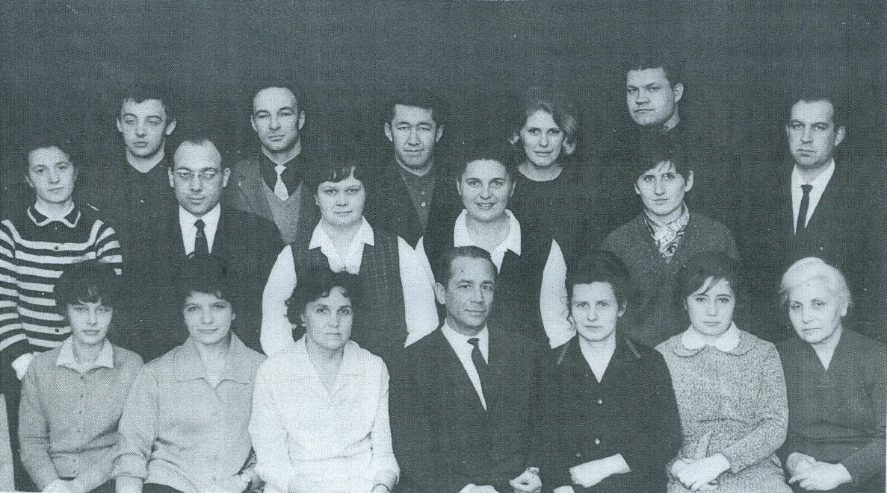
Рисунок 1. Лаборатория кристаллохимии 60-70 гг. (в первом ряду в центре –
зав. лаб. М.А. Порай-Кошиц)

